


ул. “Иван Вазов” № 3, София 1080
тел.: (+359 2) 981 11 10; (+359 2) 932 43 10
факс: (+359 2) 987 71 51
bdz@bdz.bg
www.bdz.bg

„ХОЛДИНГ БДЖ” – ЕАД
АНАЛИЗ ЗА ДЕЙНОСТТА И ОСНОВНИ ОБЕМНИ И ИКОНОМИЧЕСКИ ПОКАЗАТЕЛИ
за 12-те месеца на 2019 година

Основни финансови и икономически показатели

Нетните приходи от оперативната дейност на “Холдинг БДЖ ЕАД” намаляват спрямо отчета за 12-те месеца на 2018 година с 3 766 хил. лева. Намалени са приходите в три от направленията –приходи от продажба на текущи и нетекущи активи, приходи от почивни станции и други приходи. Най – съществено изменение е това в други приходи с 2 415 хил. лв., в следствие на отписани през 2018 г. задължения в размер на 2 005 хил. лв., във връзка с погасен облигационен заем. Еднократния характер на този приход, повлиява в най-голяма степен на изменението. Тук попадат и приходите от наеми от сгради, които също са в намален размер спрямо 2018 г. с 348 хил. лв., други приходи от външни организации намаление със 84 хил. лева и обезщетение за забава чл.86 ЗЗД със 116 хил. лева.

Приходите от продажба на текущи и нетекущи активи намаляват спрямо отчета за 2018 г. с 911 хил. лв., като причината за това е забава в реализирането на част от предвидените за 2019 г. продажби на активи и промяна в пазарните условия, довела до невъзможност за реализиране на други, последното е причина и за по-ниските цени на реализираните продажби.

За сравнявания период приходите от почивни станции отчитат намаление с 659 хил. лв., дължащо се най-вече на спада в приходите от свързани лица с 796 хил. лв. За същия период има увеличение на приходите от почивни станции от външни клиенти с 137 хил. лв.

Спрямо бюджета на дружеството приходите са с 759 хил. лева по – малко от планираните. Приходите от продажба на текущи и нетекущи активи са преизпълнени спрямо бюджета с 90 хил. лева. Планираните приходи не са достигнати от атестация и обучение на персонала с 106 хил.лв., като по-голямо е изоставането в приходите свързани с обучение на персонала. Висок процент на отклонение 45% спрямо плана, запазват приходите от почивни станции или 874 хил., в следствие на нереализирани приходи от свързани лица.

Оперативните разходи намаляват спрямо отчета за същия период на 2018 г. с 5 016 хил. лева, основно от намалени разходи за лихви по просрочени плащания с 4 023 хил. лева, които са били натрупани във връзка с вече погасения втори облигационен заем и по-ниската балансова стойност на продадените дълготрайни активи през 2019 г. Намаление се отразява и в перо други разходи, в резултат на разходи в размер на 522 хил.лв. платени в следствие на загубени дела от БДЖ през 2018 г. и по – нисък размер с 442 хил.лв. на 50 % данък свързан с отдадените под наем имоти. През 2019 г. отчетения размер на разходите, свързани с последваща оценка на активите е с 321 хил.лв. по-нисък в сравнение с миналата година.
Увеличение размер на разходите за заплати е в резултат на индексациите свързани с увеличението на МРЗ за страната за 2019 г., няма увеличение на персонала.

Спрямо бюджета за 12-те месеца на 2019 г. основните оперативни разходи, като разходи за материали, външни услуги и персонал, реално са по- малко в сравнение с планираните, като най – високо е отклонението в перо балансова стойност на продадените активи, което се дължи реално на продадени активи с по- ниските балансови стойности от планираните и на разходите за външни услуги, в следствие на неизвършени през 2019 г., но планирани по бюджет.

EBITDA към 12-те месеца е с по-висока стойност, спрямо сравнявания период на 2018 с 1 250 хил. лв. Подобрението са дължи на по-ниския размер на извършените оперативни разходи и на реализиран по – висок резултат от продажбата на активи.
В сравнение с бюджета има подобряване с 1 680 хил. лева, отново в следствие на по-ниския размер на реално извършените разходи спрямо планираните.

EBIT– След отчитане на амортизации, резултата запазва положителните си стойности. Спрямо отчет и спрямо бюджет има нарастване, съответно с 1 262 хил. лв. и 1 695 хил. лв.

Финансов резултат– За 12 -те месеца на 2019 г. “Холдинг БДЖ” ЕАД приключва със загуба в размер на (8 038) хил. лева. Сравнено с периода на 2018 г. се отчита по-нисък размер на загубата с 619 хил. лв. Видимо резултат от оперативната дейност на дружеството е полужителен. EBITDA и EBIT са с по – добри стойности спрямо предходната година и спрямо бюджета. Загубата се формира в резултат на отчетени лихви в размер на 12 539 хил.лв., възникващи във връзка с финансиране от държавта, дадено за погасяване на задължения към кредитори. На основание решение на МС, цялата сума на задължението и свързаните с нея лихви през 2020 г. ще се трансформират в увеличние на собствения капитал.
Нетният оборотен капитал се влошава в следствие на увеличения размер на текущите пасиви.
В състава на текущите пасиви за 2019 г. се включва и сумата от 219 хил.лв., която представлява 196 хил.лв. размера на държавно финансиране и 23 хил.лв. свързаните с него лихви. Съгласно Решение на МС от 20.12.2019 г. тази сума ще се трансформира в собствен капитал.

Анализ на приходите

Приходите от оперативната дейност на “Холдинг БДЖ ЕАД” намаляват с 3 766 хил. лева, от 13 726 хил. лева през 12-те месеца на 2018 г. на 9 960 хил. лева за същия период на 2019 г.

В състава на приходите с най – висок относителен дял от 67 % са приходите от продажба на нетекущи и текущи активи. Изменението им в посока намаление за 12-те месеца, сравнено със същия период на 2018 г. е 27 % и е в следния ред:
- Приходи от продажба на текущи активи и скрап се намаляват с 788 хил. лв. и то най – вече в следствие на намалени приходи от продажба на КМА в размер на 924 хил. лв. Приходите от продажба на скрап отчитат увеличение с 137 хил. лв.
- Приходите от продажба на нетекущи активи намаляват с 124 хил. лв.;
- Приходи от продажба на активи по схемата „ дълг срещу собственост” се увеличават с 2 714 хил. лева.

Другите приходи формират 18 % от общия размер на приходите, като с по - голям дял в частта на други приходи са тези от свързани лица.

Изменение на други приходите от външни клиенти:

- приходи от отдадени под наем сгради намаляват с 348 хил. лева;
- други приходи от външни организации отразяват получените обезщетение за забава по чл.86 ЗЗД , за периода на 12- те месеца на 2019 г. няма получени такива следователно се отчита намаление от тези приходи с 116 хил. лв.;
- отписани задължения с 2 095 хил. лева, дължи се на отписани задължения, през отчетния период на 2018 г. в резултат на подписано споразумение с част от облигационерите по Втори облигационен заем, притежаващи повече от 50% от емитираните облигации, са отписани задължения за 1 млн. евро или 1 995 хил. лева, представляващи направена отстъпка от тяхна страна от дължимата им, присъдена наказателна лихва за забавено плащане;
- други приходи от външни организации намаляват с 78 хил. лв.;
- приходи от почивни станции от външни клиенти се увеличават с 137 хил. лева;
- финансови приходи през анализирания период на 2019 г. се увеличават с 36 хил. лв. в резултат на изплатени дивиденти от EUROFIMA.

В други приходи от свързани лица се включват приходи от атестация и обучение на персонала и приходи от почивни бази. Най- съществено е изменението в приходи от почивни бази, в които се отчита намаление с 796 хил. лв., спрямо същия период на миналата година.

В следващата графика е показана структурата на приходите по отчет за 12-те месеца на 2019 г.:

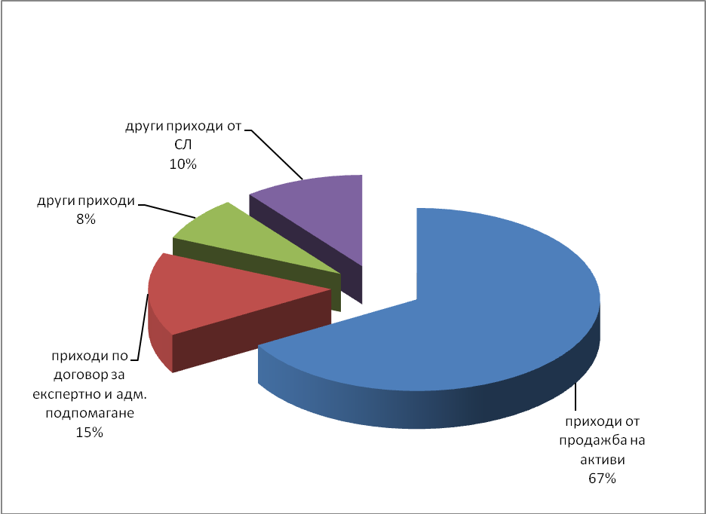

Анализ на разходите

Лихви за просрочени плащания – отчетени са 28 хил. лева, които представляват натрупани лихви от стари задължения към чужди ЖП администрации, спрямо съответния период на предходната година разходите лихви за просрочени плащания са намалени с 4 023 хил. лева, дължащо се на изплатените главници по просрочените заеми.
Разходи за персонал (заплати и осигуровки) – отчетени са 3 316 хил. лева или това са 15% от разходите. Спрямо съответния период на 2018 г. разходите за възнаграждения на персонала са увеличени с 412 хил. лева. Средствата за работна заплата на заетите са увеличени спрямо 2018 г. с 17%. През 2018 г. увеличението на работната заплата на персонала в „Холдинг БДЖ” ЕАД е в сила от 01.04.2018 г. и е в размер на 10,8%. От 01 януари 2019 г. заплатите са индексирани в съответствие с увеличената минималната работна заплата за страната от 510 лева на 560 лева в размер на 9,8 % . През отчетния период на 2019 г. са отразени и двете увеличения на минималната работна заплата за 12те месеца , а в предходната е налице само едното увеличение и то за 6 месеца.
Спрямо 2018 г. разходите за социални осигуровки и надбавки са увеличени с 83 хил. лева или с 15% по същите причини.
Спрямо бюджета разходите за персонал (заплати + социални осигуровки и надбавки) са намалени с 306 хил. лева.
Средно списъчният брой на персонала за 12-те месеца на 2019 г. е 138 човека. Персонала намалява спрямо същия период на 2018 г. с 5 човека, а спрямо планираната численост с 13 бр.
Материали – отчетени са 109 хил. лева, с 31 хил. лева по-малко сравнено със същия период на предходната година. Спрямо плана разходите за материали са по-малко с 351 хил. лева, което е в резултат на бюджетирани повече разходи за материали в поделение за почивна дейност. Голяма част от оперативни разходи за ремонт и строителни дейности в поделение за почивна дейност, съгласно приетата Методиката за отчитане на капиталовите разходи, са преквалифицирани като разходи за инвестиционна дейност.
Горива – отчетени са 46 хил. лева. Включват разходите за гориво за служебните автомобили на дружеството. Отчетените разходи са с 5 хил. лева повече от 12-те месеца на 2018 г. и с 2 хил. лева по-малко от планираните.
Ел. енергия и топлоенергия – разходът е в размер на 182 хил. лева за отчетния период. Спрямо същия период на 2018 г. разходите за ел. енергия намал с 13 хил.лв,а за топлоенергия с 19 хил. лева. В сравнение с плана има намаление с 40 хил. лева. на тези разходи.
Външни услуги – отчетени са 1 081 хил. лева, което представлява 5% от разходите за дейността. Спрямо същия период на 2018 г. разходите за външни услуги са намалени с 24 хил. лева.
Увеличение се наблюдава при:
- Разходи за консигнационни и граждански договори с 31 хил. лева;
- Обяви и публикации с 12 хил. лева;
- Други външни услуги / пазарни анализи,външна експертна оценка, обучение и др./ с 51 хил.лв.
Намаление се наблюдава при:
- Такси с 41 хил. лева;
- Наеми към ЖПИ с 43 хил. лева;
- Реклами с 17 хил. лева;

Други разходи с изключение на лихвите - отчетени са 2 529 хил. лева за 12-те месеца на 2019 г. В други разходи е включена себестойността на продадените стоки и други текущи активи 211 хил. лева. Спрямо 2018 г. други разходи намаляват с 441 хил. лева.
Намалени са разходите за:
- Разходи за 50% наем на имоти с 441 хил. лева;
- Разходи за отписани вземания с 41 хил. лева.
- Загубени дела от БДЖ с 522 хил.лв.
Увеличение се наблюдава при:
- Неамортизирана част на бракувани нетекущи активи с 1 732хил. лева;
- Бракувани текущи активи с 36 хил. лева;
- Разходи за командировки в страна и чужбина с 22 хил. лева;
Спрямо бюджета за 2019 г. други разходи са увеличени с 564 хил. лева.
Амортизации – отчетени са 624 хил. лева, което представлява 3% от разходите за дейността. Спрямо 12-те месеца на предходната година са увеличени с 27 хил. лева.
Относителният дял на разходите по икономически елементи за 12-те месеца на 2019 г. е показан в следващата графика:

Баланс

Данните за движението на активите и пасивите по баланс към 31.12.2019 г., показват:
Нетекущите активи се запазват почти същите нива спрямо 31.12.2018 г.
Текущи активи са увеличени 13,38% спрямо 31.12.2018 г., в т.ч.: паричните средства намаляват с 8,51%. Краткосрочните вземания се увеличават с 25,46%. Материалните запаси намаляват с 2,44%
Собственият капитал намалява към 31.12.2019 г., спрямо края на 2018 г. Стойността му се променя с 94,17%. в резултат на отрицателния финансовия резултат за годината, поради отразени разходи за лихви. През 2020 г. лихвите възникнали във връзка с държавно финансиране ще се отарзят в увеличение на СК съгласно решение на МС.
При изготвяне на бюджета за 2019 г. е заложено възстановяване средствата на полученото финансиране от концесията на летище София и трансформирането им в СК .
Краткосрочните заеми са на нивото на 31.12.2018 г.
Работен капитал – това е разликата между текущите активи и текущите пасиви. Работният капитал влошава стойността си поради увеличение стойността на текущите задължения с размера на предоставената финансова помощ от МТИТС.
Зает капитал – това е разликата между Актива и Текущите пасиви. За 12-те месеца на 2019 г. намалява, поради увеличения размер на текущите пасивите в следствие на посочените по-горе причини.

Анализ на вземанията
( в хил. лева)

Търговските вземанията от клиенти към 31.12.2019 г. са в общ размер 48 455 хил. лева и спрямо 31.12.2018г. са увеличени с 2 058 хил. лева След извършена обезценка на вземанията през изминалите финансови години, балансовата им стойност е в размер на 14 040 хил. лева.
Вземанията на „Холдинг БДЖ” ЕАД са от следните контрагенти:
- Чужди жп администрации –в общ на размер на 29 033 хил. лева, от които вземанията от Сърбия са в размер на 15 564 хил. лева и от Македония - 13 469 хил. лева,
- HELLENIC RAILWAYS ORGANIZATION /OSE/ вземането е в размер на 2 991 хил. лева;
- Интерконтейнер – в размер на 1 434 хил. лева. Дружеството е в процес на ликвидация. Все още няма яснота какъв размер от нашето вземане може да бъде събрано. Направена е обезценка.
- Оптиматурс – вземането е в размер на 305 хил. лева, напълно обезценено, намалени с 67 хил. лева;
- Краткосрочни вземания от СЛ са в размер на 11 794 хил. лева, увеличение с 2 866 хил. лева спрямо 31.12.2018 г.
Другите вземания към 31.12.2019 г. се увеличавта спрямо 31.12.2018 г. с 182 хил. лева. Изменението е в резултат на намалени други краткосрочни вземания с 178 хил. лева и увеличени съдебни и присъдени вземания с 308 хил. лева и предоставените аванси с 52 хил.лв.

Анализ на задълженията
Задълженията на Холдинг БДЖ ЕАД към 31.12.2019 г са с общ размер 233 393 хил.лв., като по – съществени размери на задълженията по основни контрагенти, са както следва:
- МТИТС – към съществуващото задължание от 196 658 хил.лв. са добавени и свързаните с него лихви в размер на 23 315 хил.лв.;
- ДП НК „ЖИ“ – дългосрочните задължения към „НК ЖИ” в размер на 23 305 хил.лв. остават непроменени, но са намалени краткосрочните задължения
- Чужди жп администрации са намалени с 577 хил. лева;
- Краткосрочни задълженията към свързани лица са 52 хил. лева;
В таблицата по – долу е представен анализ на задълженията на „Холдинг БДЖ” ЕАД, спрямо тяхната ликвидност и изискуемост към 31.12.2019 г.
( в хил. лева)
Задължения по заеми:
Задълженията на „Холдинг БДЖ” ЕАД по заеми към 31.12.2019 г. са в общ размер на 228 396 хил. лева, от които просрочените задължения възлизат на 8 423 хил. лева.
Структурата на задълженията по заеми към 31.12.2019 г. е показана в следващата таблица:
(хил. лева)

С Първа инвестиционна банка АД се води дело.
С Решение N 3 на МС от 20.12.2019 г. сумата от 196 658 хил.лв. и свързаните с това задължение лихви в размер на 23 315 хил.лв. ще бъде трансформирана в собствен капитал през 2020 г.

Финансов резултат
Индивидуалният финансов резултатна „Холдинг БДЖ” ЕАД за 12-те месеца на 2019 г. е загуба в размер на (8 038) хил. лева, при отчетена загуба в размер на (8 657) хил. лева за същия период на 2018 г.
Отрицателните стойности на финансовия резулта и за двете календерни години се дължи най - вече на размера на лихвите свързани с получената финансова помощ за погасяване на задълженията към кредитори, като за 2019 г. техния размер е 12 521 хил.лв., а за 2018 г. са 9 136 хил.лв.
От оперативната си дейност за 2019 г. дружеството генерира печалба, основно в следствие на:
- Намалени разходи за лихви по просрочени плащания с 4 027 хил. лева, в резултат на изплатените задължения по Втори облигационен заем.
- По- ниски разходи за основна дейност.
- По-ниска балансова стойност на продадените дълготрайни активи.
- Отчетен положителния нетен резултат при продажбата на активи по схемата дълг срещу собственост.
По бюджет финансовият резултат на дружеството е печалба в размер на 9 315 хил. лева. Игнорирайки размера на коментираното лихвено плащане за 2019 г., финансовия резултат на дружеството е печалба с приблизителна стойност 4 501 хил.лв. По- високата планирана стойност на печалбата се дължи на прогнозирани продажби по схемата „дълг срещу собственост“, от която се е очаквал положителен ефект в размер на 9 987 хил. лв.
При изготвяне на бюджета за 2019 г. не са планирани лихвите свързани с финансирането от страна на МТИТС т.к. информацията за лихвите става известна с Решение N 3 на МС от 19.12.2019 г.

инж. Никола Василев
Изпълнителен директор на „Холдинг БДЖ” ЕАД

Димитър Михайлов
Гл. счетоводител

Съгласувал:
Филип Алексиев
Директор „Финанси” при „Холдинг БДЖ” ЕАД

Изготвил:
Милена Нинова
Ръководител отдел „Финансов мениджмънт и управление на резултатите”

